**Opdrachten Marketing**

**Opdracht 1;**

A. Vraag na op je stagebedrijf wat de kenmerken zijn van hun doelgroep.

Beschrijf deze doelgroep aan de hand van 5 specifieke kenmerken;

* Geografisch
* Demografisch
* Sociaaleconomisch
* Koopgedrag
* Psychografisch

B. Schrijf op hoe je denkt erachter te kunnen komen met welke verwachtingen, behoeften en wensen de klanten bij het bedrijf komen.

**Opdracht 2;**

1. Omschrijf een product. Bijvoorbeeld het stagebedrijf waar je werkt. (of een product van je stagebedrijf)
2. Specificeer je doelgroep

* Geografisch, demografisch, etc.

(Als je handig bent gebruik dan hiervoor opdracht 1)

C. Bepaal de

* + - Prijsstelling
    - Distributie
    - Promotie 🡪 Maak een **Sellogram**

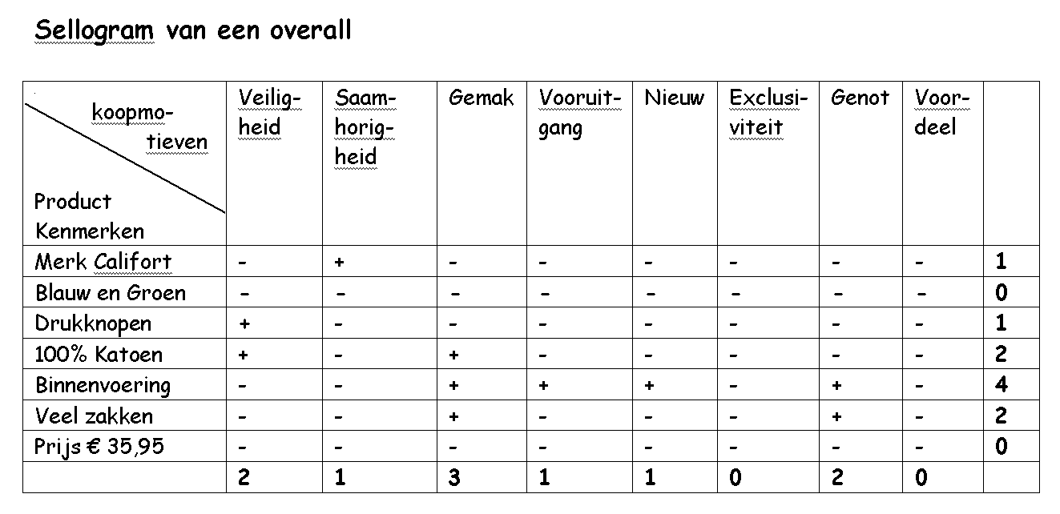

**Opdracht 3;**

1. In welke behoefte wordt voorzien met het product dat je in je opdracht hebt gebruikt?
   1. Waar staat het product in de behoeften piramide van Maslow?
2. Door welk product kan de wens naar jouw product worden vervangen?
3. Maak een SWOT-Analyse van jouw product. (Kan dus je stagebedrijf zijn)

De SWOT-Analyse van jouw product.

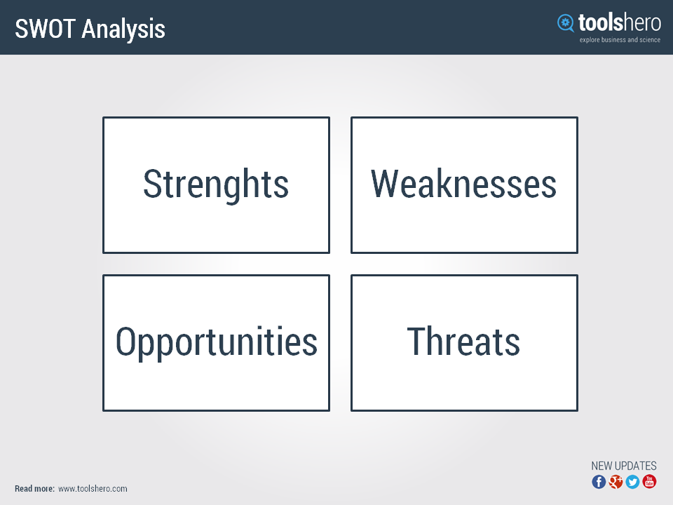

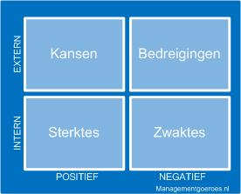.

**Opdracht 4;**

Omschrijf wat de volgende woorden betekenen;

-Inkoopcombinatie

-Vrijwillig filiaalbedrijf

-Concessionair/concessionaris

-Franchising

-Coöperatie

**Opdracht 5;**

Maak, aan de hand van de advertentie die je hebt gekozen uit een tijdschrift, een marketinganalyse. Besteed aandacht aan;

* Wensen/behoeften
* Doelgroep/marktsegment
* Visie/missie
* Marketing Mix (4 P’s of meer P’s)
* U.S.P. (Unique Selling Point)
* Koopinspanning
* Marktvorm/marktaandeel
* Plaats in de product-levens-cyclus
* Plaats in de Boston Portfoliomatrix
  + Teken een matrix en geef de plaats aan
* Beïnvloedingsmomenten